Санкт-Петербургский Национальный Исследовательский Университет ИТМО
Факультет Программной Инженерии и Компьютерной Техники



Вариант №1902

Лабораторная работа №1

По дисциплине

Базы Данных

Выполнил студент группы P3119:
Ануфриев Андрей Сергеевич
Преподаватель:
Бойко Владислав Алексеевич

Санкт-Петербург 2025 г.
Оглавление
Текст задания 3
Описание предметной области 4
Список сущностей 4
Инфологическая модель 5
Датологическая модель 6
Реализация 7
Заполнение значений 8
Вывод 8
Ответы на вопросы 9
1. Архитектура ANSI-SPARC 9
Уровни архитектуры ANSI-SPARC: 9
Преимущества архитектуры ANSI-SPARC: 9
2. Модель "Сущность-Связь" (ER-модель) 9
Основные компоненты ER-модели: 9
Классификация сущностей: 10
Виды связей: 10
3. Ограничения целостности 10
4. DDL (Data Definition Language) 11
5. DML (Data Manipulation Language) 12

Текст задания
Для выполнения лабораторной работы №1 необходимо:
- На основе предложенной предметной области (текста) составить ее описание. Из полученного описания выделить сущности, их атрибуты и связи.
- Составить инфологическую модель.
- Составить даталогическую модель. При описании типов данных для атрибутов должны использоваться типы из СУБД PostgreSQL.
- Реализовать даталогическую модель в PostgreSQL. При описании и реализации даталогической модели должны учитываться ограничения целостности, которые характерны для полученной предметной области.
- Заполнить созданные таблицы тестовыми данными.
Для создания объектов базы данных у каждого студента есть своя схема. Название схемы соответствует имени пользователя в базе studs (sXXXXXX). Команда для подключения к базе studs:
psql -h pg -d studs
Каждый студент должен использовать свою схему при работе над лабораторной работой №1 (а также в рамках выполнения 2, 3 и 4 этапа курсовой работы).
Отчёт по лабораторной работе должен содержать:
- Текст задания.
- Описание предметной области.
- Список сущностей и их классификацию (стержневая, ассоциация, характеристика).
- Инфологическая модель (ER-диаграмма в расширенном виде - с атрибутами, ключами...).
- Даталогическая модель (должна содержать типы атрибутов, вспомогательные таблицы для отображения связей "многие-ко-многим").
- Реализация даталогической модели на SQL.
- Выводы по работе.
Темы для подготовки к защите лабораторной работы:
- Архитектура ANSI-SPARC
- Модель "Сущность-Связь". Классификация сущностей. Виды связей. Ограничения целостности.
- DDL
- DML

Описание предметной области, по которой должна быть построена доменная модель:
Диаспар почти не видел Олвина в последующие несколько недель, хотя всего лишь какая-то горстка людей заметила его отсутствие. Джизирак, обнаружив, что его ученик, вместо того чтобы бродить в районе границ города, все свое время проводит в Зале Совета, испытал некоторое облегчение, ибо полагал, что уж там-то с Олвином никакой беды не приключится. Эристон и Итания раз-другой навестили его комнату, убедились, что сын отсутствует, и не придали этому значения. Что же касается Алистры, то она оказалась более настойчивой.

Список сущностей
People – стержневая
State – характеристика
Relation – ассоциативная
Work – характеристика
Location - характеристика
Action - характеристика

Инфологическая модель
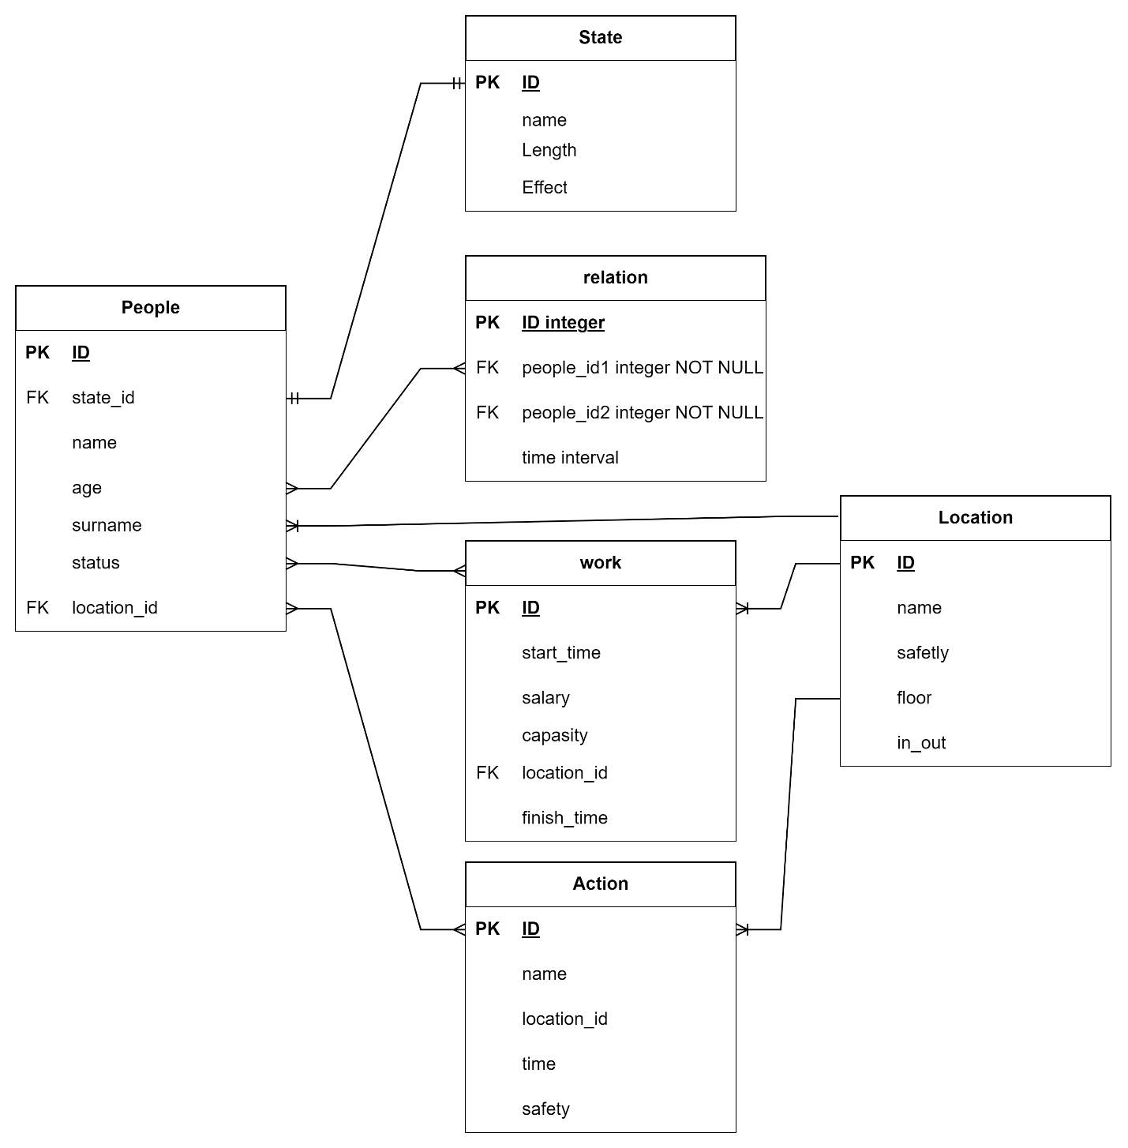

Датологическая модель
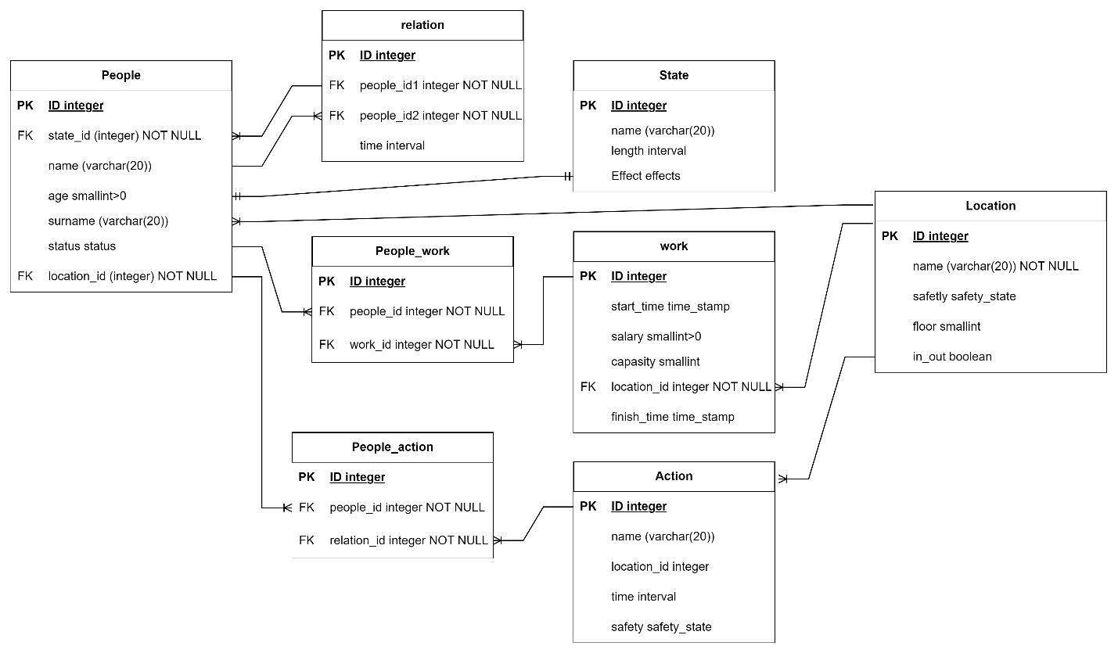

Реализация
CREATE TYPE safety_state AS ENUM('безопасный', 'очень опасный','опасный');
CREATE TYPE effects AS ENUM('бояться', 'радоваться','болеть', 'сидеть', 'стоять', 'лежать', 'бежать');
CREATE TABLE location(
id int PRIMARY KEY,
name varchar(20) NOT NULL DEFAULT 'безымянный',
safety safety_state,
floor smallint,
in_out BOOLEAN DEFAULT 'true'
);
CREATE TABLE work(
id int PRIMARY KEY,
start_time timestamp,
finish_time timestamp,
salary smallint check ( salary>0 ),
capacity smallint check ( capacity>0 ),
location_id int NOT NULL references location(id)
);
CREATE TABLE action(
id int PRIMARY KEY,
name varchar(20),
location_id int NOT NULL references location(id),
time interval,
safety safety_state
);
CREATE TABLE state(
id int PRIMARY KEY,
name varchar(20) NOT NULL DEFAULT 'безымянный',
length interval,
effect effects
);
CREATE TABLE people(
id int PRIMARY KEY,
name varchar(20) NOT NULL DEFAULT 'безымянный',
surname varchar(20),
age smallint check ( age>0 ),
state_id int NOT NULL references state(id),
location_id int NOT NULL references location(id)
);
CREATE TABLE relation(
id int PRIMARY KEY,
people_id1 int NOT NULL references people(id),
people_id2 int NOT NULL references people(id),
time interval
);
CREATE TABLE people_action(
id int PRIMARY KEY,
people_id int NOT NULL references people(id),
action_id int NOT NULL references action(id)
);
CREATE TABLE people_work(
id int PRIMARY KEY,
people_id int NOT NULL references people(id),
work_id int NOT NULL references work(id)
);

Заполнение значений
INSERT INTO location (id, name, safety, floor, in_out)
VALUES (1, 'школа', 'безопасный', 2, false),
(2, 'университет', 'опасный', 3, false);
INSERT INTO location (id, name)
VALUES (3,'магазин' ),
(4, 'метро');
INSERT INTO state(id, name, length, effect)
VALUES (1, 'отчаяние','3 days 4 hours','радоваться' ),
(2, 'боязнь', '1 days', 'сидеть' );
INSERT INTO state(id, name)
VALUES (3, 'учится'),
(4, 'идёт домой');
INSERT INTO work(id, start_time, finish_time, salary, capacity, location_id)
VALUES (1, '2023-10-01 8:30:00','2023-10-01 18:30:00', 20000, 100, 3 ),
(2,'2025-11-03 9:50:00', '2025-11-03 20:20:00', 2100, 90, 2 );
INSERT INTO work(id,location_id)
VALUES (3, 4),
(4, 1);
insert into action(id, name, location_id, time, safety)
VALUES (1, 'работает',1,'1 hour','безопасный' ),
(2, 'спать', 2,'8 hour','опасный');
insert into action(id, name, location_id)
VALUES (3, 'читает книжку', 4),
(4, 'принимаю ванну', 3);
INSERT INTO people(id, state_id, name, surname, age, location_id)
VALUES (1, 1, 'АНдрей', 'ыупи', 84,2),
(2, 2, 'Pavel', 'wfvk', 1, 4);
INSERT INTO people(id, surname, age, state_id, location_id)
VALUES (3, 'иванов', 2, 1, 2),
(4, 'ыеиыуф', 312, 2, 3);
INSERT INTO relation(id, people_id1, people_id2, time)
VALUES (1, 4, 1, '4 year'),
(2, 2, 4, '7 day'),
(3, 2, 4, '10 month'),
(4, 3, 2, '1 min');
INSERT INTO people_action(id, people_id, action_id)
VALUES (1,1, 1),
(2, 1, 2),
(3, 4, 2),
(4, 2, 1);
INSERT INTO people_work(id, people_id, work_id)
VALUES (1, 1, 3),
(2, 4, 1),
(3, 2, 4),
(4, 3, 2);

Вывод
Я узнал, как работать на Postgesql и как создавать и заполнять таблицы.

Ответы на вопросы

1. Архитектура ANSI-SPARC
Архитектура ANSI-SPARC (American National Standards Institute - Standards Planning and Requirements Committee) — это концептуальная модель, предложенная для стандартизации архитектуры систем управления базами данных (СУБД). Она состоит из трех уровней:

Уровни архитектуры ANSI-SPARC:
- Внешний уровень (External Level):
  - Описывает представление данных для конкретных пользователей или приложений.
  - Каждый пользователь или приложение видит только те данные, которые ему нужны, в удобном формате.
  - Пример: Отчет для бухгалтерии, где выводятся только финансовые данные.
- Концептуальный уровень (Conceptual Level):
  - Описывает логическую структуру всей базы данных, независимо от физического хранения.
  - Включает все сущности, атрибуты, связи и ограничения.
  - Пример: ER-диаграмма, которая описывает все таблицы и связи между ними.
- Внутренний уровень (Internal Level):
  - Описывает физическое хранение данных на диске.
  - Включает структуры хранения, индексы, методы доступа и т.д.
  - Пример: Файлы базы данных, индексы B-дерева.

Преимущества архитектуры ANSI-SPARC:
- Независимость данных: Изменения на одном уровне не влияют на другие уровни.
- Гибкость: Позволяет адаптировать базу данных под разные требования пользователей.
- Безопасность: Пользователи видят только те данные, которые им разрешены.

2. Модель "Сущность-Связь" (ER-модель)
Модель "Сущность-Связь" (Entity-Relationship Model) — это концептуальный инструмент для проектирования баз данных. Она используется для визуализации структуры данных и связей между ними.

Основные компоненты ER-модели:
- Сущность (Entity):
  - Объект, который существует в реальном мире и может быть идентифицирован.
  - Пример: Студент, Курс, Преподаватель.
  - Сущности представляются в виде прямоугольников.
- Атрибут (Attribute):
  - Свойство сущности.
  - Пример: Для сущности "Студент" атрибутами могут быть ID, Имя, Фамилия.
  - Атрибуты представляются в виде овалов.
- Связь (Relationship):
  - Отношение между сущностями.
  - Пример: Студент "записан" на Курс.
  - Связи представляются в виде ромбов.

Классификация сущностей:
- Сильные сущности: Сущности, которые могут существовать независимо (например, "Студент").
- Слабые сущности: Сущности, которые зависят от других сущностей (например, "Оценка" зависит от "Студента" и "Курса").

Виды связей:
- Один к одному (1:1):
  - Одна сущность связана с одной сущностью.
  - Пример: Человек и Паспорт.
- Один ко многим (1:N):
  - Одна сущность связана с несколькими сущностями.
  - Пример: Преподаватель и Курсы.
- Многие ко многим (N:M):
  - Несколько сущностей связаны с несколькими сущностями.
  - Пример: Студенты и Курсы (студент может записаться на несколько курсов, и на курс может записаться несколько студентов).

3. Ограничения целостности
Ограничения целостности — это правила, которые обеспечивают корректность данных в базе данных. Они делятся на несколько типов:
- Ограничения домена (Domain Constraints):
  - Определяют допустимые значения для атрибутов.
  - Пример: Возраст не может быть отрицательным.
- Ограничения сущности (Entity Constraints):
  - Каждая сущность должна иметь уникальный идентификатор (первичный ключ).
  - Пример: У каждого студента должен быть уникальный ID.
- Ограничения ссылочной целостности (Referential Integrity Constraints):
  - Обеспечивают корректность связей между таблицами.
  - Пример: Если студент записан на курс, то курс должен существовать.
- Пользовательские ограничения (User-Defined Constraints):
  - Определяются разработчиком для конкретных бизнес-правил.
  - Пример: Зарплата сотрудника не может превышать зарплату его руководителя.

4. DDL (Data Definition Language)
DDL — это язык определения данных, используемый для создания и изменения структуры базы данных. Основные команды DDL:
- CREATE:
  - Создает новые объекты (таблицы, индексы, базы данных).
  - Пример:
sql
Copy
CREATE TABLE Students (
ID INT PRIMARY KEY,
Name VARCHAR(50),
Age INT
);
- ALTER:
  - Изменяет структуру существующих объектов.
  - Пример:
sql
Copy
ALTER TABLE Students ADD COLUMN Email VARCHAR(100);
- DROP:
  - Удаляет объекты из базы данных.
  - Пример:
sql
Copy
DROP TABLE Students;
- TRUNCATE:
  - Удаляет все данные из таблицы, но сохраняет её структуру.
  - Пример:
sql
Copy
TRUNCATE TABLE Students;

5. DML (Data Manipulation Language)
DML — это язык манипуляции данными, используемый для работы с данными в таблицах. Основные команды DML:
- SELECT:
  - Извлекает данные из таблицы.
  - Пример:
sql
Copy
SELECT * FROM Students;
- INSERT:
  - Добавляет новые строки в таблицу.
  - Пример:
sql
Copy
INSERT INTO Students (ID, Name, Age) VALUES (1, 'Alice', 20);
- UPDATE:
  - Обновляет существующие данные в таблице.
  - Пример:
sql
Copy
UPDATE Students SET Age = 21 WHERE ID = 1;
- DELETE:
  - Удаляет строки из таблицы.
  - Пример:
sql
Copy
DELETE FROM Students WHERE ID = 1;

